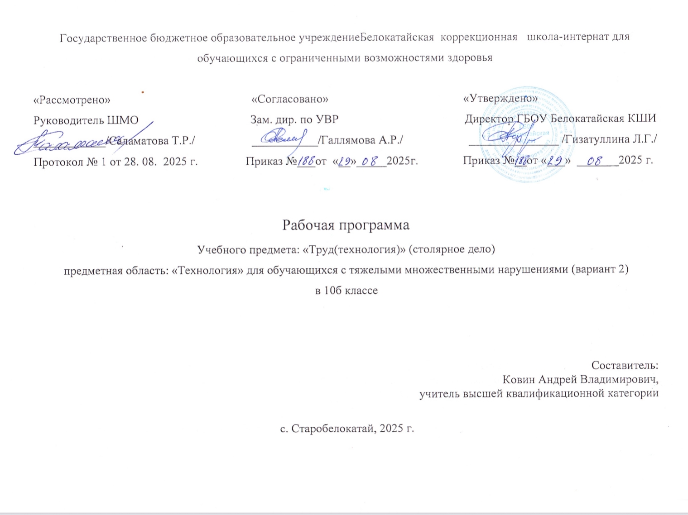

СОДЕРЖАНИЕ
- ПОЯСНИТЕЛЬНАЯ ЗАПИСКА 3
- ЛИЧНОСТЫЕ И ПРЕДМЕТНЫЕ РЕЗУЛЬТАТЫ ……………………..7
- СОДЕРЖАНИЕ ОБУЧЕНИЯ ………………………………………........9
- ТЕМАТИЧЕСКОЕ ПЛАНИРОВАНИЕ………………………………….13

I. ПОЯСНИТЕЛЬНАЯ ЗАПИСКА
Рабочая программа по учебному предмету «Труд (технология)» (Столярное дело) включает пояснительную записку, содержание обучения, планируемые результаты освоения программы.
Рабочая программа по учебному предмету «Труд (технология)» (Столярное дело) составлена на основе:
- Федеральная адаптированная основная образовательная программа обучающихся с умственной отсталостью (интеллектуальными нарушениями) утвержденной приказом Министерства просвещения Российской Федерации от 24 ноября 2022г. № 1026;
- АООП обучающихся с умственной отсталостью (вариант 2) ГБОУ Белокатайская КШИ, от 30.08.2023 года.
Учебный предмет «Труд (технология)» (Столярное дело) относится к предметной области «Технология» и является обязательной частью учебного плана. В соответствии с учебным планом рабочая программа по учебному предмету «Труд (технология)» (Столярное дело) в 10б классе рассчитана на 34 учебные недели и составляет 136 часов в год (4 часов в неделю).
Цель обучения – всестороннее развитие личности обучающихся с умственной отсталостью (интеллектуальными нарушениям) старшего возраста в процессе формирования их трудовой культуры.
Задачи обучения:
- развитие социально ценных качеств личности (потребности в труде, трудолюбия, уважения к людям труда, общественной активности);
- обучение обязательному общественно полезному, производительному труду; подготовка обучающихся к выполнению необходимых и доступных видов труда дома, в семье и по месту жительства;
- расширение знаний о материальной культуре как продукте творческой предметно-преобразующей деятельности человека;
- расширение культурного кругозора, обогащение знаний о культурно-исторических традициях в мире вещей;
- расширение знаний о материалах и их свойствах, технологиях использования;
- ознакомление с ролью человека-труженика и его местом на современном производстве;
- ознакомление с массовыми рабочими профессиями, формирование устойчивых интересов к определенным видам труда, побуждение к сознательному выбору профессии и получение первоначальной профильной трудовой подготовки;
- формирование представлений о производстве, структуре производственного процесса, деятельности производственного предприятия, содержании и условиях труда по массовым профессиям, с которыми связаны профили трудового обучения в образовательной организации;
- ознакомление с условиями и содержанием обучения по различным профилям и испытание своих сил в процессе практических работ по одному из выбранных профилей в условиях школьных учебно-производственных мастерских в соответствии с физическими возможностями и состоянием здоровья обучающихся;
- формирование трудовых навыков и умений, технических, технологических, конструкторских и первоначальных экономических знаний, необходимых для участия в общественно полезном, производительном труде;
- формирование знаний о научной организации труда и рабочего места, планировании трудовой деятельности; совершенствование практических умений и навыков использования различных материалов в предметно-преобразующей деятельности;
- коррекция и развитие познавательных психических процессов (восприятия, памяти, воображения, мышления, речи);
- коррекция и развитие умственной деятельности (анализ, синтез, сравнение, классификация, обобщение);
- коррекция и развитие сенсомоторных процессов в процессе формирование практических умений;
- развитие регулятивной функции деятельности (включающей целеполагание, планирование, контроль и оценку действий и результатов деятельности в соответствии с поставленной целью);
- формирование информационной грамотности, умения работать с различными источниками информации;
- формирование коммуникативной культуры, развитие активности, целенаправленности, инициативности.
Рабочая программа по учебному предмету «Труд (технология)» (Столярное дело) в 10б классе определяет следующие задачи:
- формирование знаний о санитарно - гигиенических требованиях к рабочим местам; оборудовании рабочих мест и правил работы за ними;
- формирование знаний о пиломатериалах: видах, использование, названия;
- формирование знаний о дереве: основные части;
- формирование знаний о правилах техники безопасности при работе ручным столярным инструментом;
- формирование знаний о правилах техники безопасности при работе на сверлильном станке;
- формирование знаний о техническом рисунке, эскизе и чертеж; назначение, выполнение простейших чертежей, обозначение размеров;
- формирование знаний об устройстве и применении столярных инструментов и приспособлений;
- формирование умений работать ручным столярным инструментом;
- формирование умений читать простейшие чертежи;
- формирование умений делать разметку столярным угольником и линейкой;
- формирование умений выполнять простые столярные соединения.
II. Личностные и предметные результаты
Личностные результаты:
- сформированность начальных представлений о собственных возможностях;
- овладение начальными трудовыми навыками, используемыми в повседневной жизни;
- владение начальными навыками коммуникации и принятыми нормами социального взаимодействия;
- сформированность начальных навыков сотрудничества с взрослыми и сверстниками на уроках профильного труда;
- воспитание эстетических потребностей, ценностей и чувств;
- сформированность установки на бережное отношение к материальным ценностям.
Уровни достижения предметных результатов
по учебному предмету «Труд, технология» («Столярное дело») в 10б классе

Минимальный уровень:
- знать правила техники безопасности; понимать значимость организации школьного рабочего места, обеспечивающего внутреннюю дисциплину;
- знать названия некоторых материалов изделий, которые из них изготавливаются и применяются в быту;
- иметь представления об основных свойствах используемых материалов;
- знать правила хранения материалов и санитарно-гигиенических требований при работе с производственными материалами;
- уметь отобрать (с помощью учителя) материалы и инструменты, необходимые для работы;
- иметь представления о принципах действия, общем устройстве верстака, столярного угольника, столярной ножовки, рашпиля, драчевого напильника, шлифовальной шкурки, электровыжигателя, ручной дрели, коловорота, шила, рубанка, лучковой пилы, лобзика, сверлильного станка;
- читать (с помощью учителя) технологическую карту, чертеж, используемые в процессе изготовления изделия;
- соблюдать в процессе выполнения трудовых заданий порядок и аккуратность.
Достаточный уровень:
- знать правила техники безопасности и соблюдать их;
- понимать значимость организации школьного рабочего места, обеспечивающего внутреннюю дисциплину и умение организовывать своё рабочее место;
- производить самостоятельный отбор материала и инструментов, необходимых для работы;
определять возможности различных материалов, их целенаправленный выбор (с помощью учителя) в соответствии с физическими, декоративно-художественными и конструктивными свойствами в зависимости от задач предметно-практической деятельности;
- экономно расходовать материалы;
- планировать предстоящую практическую работу;
- знать оптимальные и доступные технологические приемы ручной и машинной обработки столярных материалов в зависимости от их свойств и поставленных целей;
- осуществлять текущий самоконтроль выполняемых практических действий и корректировку хода практической работы;
- уметь определять виды пиломатериалов, знать их свойства;
- понимать общественную значимость своего труда, своих достижений в области трудовой деятельности.
Оценка предметных результатов осуществляется по итогам индивидуального и фронтального опроса обучающихся, выполнения самостоятельных работ (по темам уроков), контрольных работ (входных, текущих, промежуточных и итоговых) и тестовых заданий. При оценке предметных результатов учитывается уровень самостоятельности обучающегося и особенности его развития.
- СОДЕРЖАНИЕ ОБУЧЕНИЯ
Обучение профильному труду в 10б классе носит практическую направленность и тесно связано с другими учебными предметами, жизнью, готовит обучающихся к овладению профессионально-трудовыми знаниями и навыками.
В 10б классе обучающиеся:
- знакомятся с построением чертежей деталей изделия;
- знакомятся с правилами техники безопасности при строгании и отделке изделий;
- изучают устройство столярного рейсмуса;
- знакомятся с геометрической резьбой по дереву;
- изучают основные свойства столярного клея;
- продолжают изучать основные породы древесины;
- знакомятся со столярными инструментами (стамеска, долото);
- учатся анализировать свои действия и их результаты.
Обучение профильному труду в 10б классе носит практическую направленность и тесно связано с другими учебными предметами, жизнью, готовит обучающихся к овладению профессионально-трудовыми знаниями и навыками. Распределение учебного материала осуществляется концентрически, что позволяет обеспечить постепенный переход от исключительно практического изучения профильного труда к практико-теоретическому изучению, с учётом значимости усваиваемых знаний и умений в формировании жизненных компетенций.
Программа по профильному труду включает теоретические и практические занятия. При составлении программы учтены принципы повторяемости пройденного материала и постепенного ввода нового.

